МИНИСТЕРСТВО НАУКИ И ВЫСШЕГО ОБРАЗОВАНИЯ РОССИЙСКОЙ ФЕДЕРАЦИИ
ФЕДЕРАЛЬНОЕ ГОСУДАРСТВЕННОЕ БЮДЖЕТНОЕ ОБРАЗОВАТЕЛЬНОЕ УЧРЕЖДЕНИЕ ВЫСШЕГО ОБРАЗОВАНИЯ
«МОСКОВСКИЙ ПОЛИТЕХНИЧЕСКИЙ УНИВЕРСИТЕТ»
Факультет информационных технологий
Кафедра «Информационные технологии»

КУРСОВОЙ ПРОЕКТ
по дисциплине «Проектирование и администрирование баз данных»
Тема: «Разработка клиент-серверного desktop-приложения для поддержки бизнес-процессов компании»
(Информационная система для реализации готовой продукции компанией)

Выполнил:
Студент группы 251-951
Фролкин Александр
Руководитель:
Харченко Е.А.
Москва, 2026 г.
ВВЕДЕНИЕ
Современный этап развития глобальной и отечественной экономики характеризуется глубокой цифровизацией коммерческой деятельности и широким распространением информационных систем во всех сферах бизнеса. Внедрение специализированного программного обеспечения на предприятиях оптово-розничной торговли и дистрибуции позволяет оптимизировать рутинные операции, снизить вероятность совершения ошибок персоналом и существенно повысить прозрачность финансовых потоков. Сфера реализации готовой продукции компанией является классическим примером динамичной бизнес-среды, требующей оперативного и точного учета большого количества номенклатурных позиций товаров, управления взаимоотношениями с покупателями, систематизации отгрузочных документов и гибкого ценообразования с учетом предоставляемых скидок.
Традиционные методы ведения коммерческого учета, основанные на ручном заполнении бумажных журналов или использовании локальных электронных таблиц общего назначения (таких как MS Excel), демонстрируют критическую неэффективность при масштабировании бизнеса. К основным недостаткам таких подходов относятся: высокий риск утери или дублирования информации, невозможность разграничения прав доступа сотрудников к конфиденциальным данным, задержки при расчете стоимости сложных заказов, а также сложность сбора консолидированной аналитической отчетности в реальном времени. В этих условиях разработка специализированной клиент-серверной информационной системы становится необходимым условием для поддержания конкурентоспособности торгового предприятия.
Разрабатываемое в рамках курсового проекта программное решение опирается на классическую клиент-серверную архитектуру, где в качестве сервера хранения данных выступает мощная объектно-реляционная система управления базами данных PostgreSQL, а в качестве клиентского приложения — кроссплатформенное десктопное приложение, написанное на языке C++ с использованием библиотеки графического интерфейса Qt Framework. Такой технологический стек обеспечивает высокую производительность при обработке транзакций, надежность хранения данных, а также гибкость при проектировании развитого пользовательского интерфейса (GUI).
Особое внимание при проектировании уделяется вопросам информационной безопасности и разграничения доступа. В системе реализуется ролевая модель, разделяющая пользователей на рядовых сотрудников (менеджеров по продажам) и администраторов с расширенными правами. Безопасность взаимодействия с базой данных достигается за счет использования параметризованных SQL-запросов, исключающих возможность проведения SQL-инъекций. Процесс регистрации и смены учетных данных сопровождается строгой валидацией сложности паролей с помощью регулярных выражений, а сами пароли хранятся на сервере в захешированном виде с применением стойкого алгоритма SHA-256.
Актуальность темы курсового проекта обусловлена возрастающей потребностью современных торговых компаний в надежных, быстрых и безопасных инструментах автоматизации оптово-розничных продаж готовой продукции, интегрированных с надежными базами данных и обеспечивающих разграничение прав доступа.
Предметом исследования в рамках данной работы являются информационные процессы, сопровождающие учет товаров, регистрацию покупателей (юридических лиц), оформление отгрузочных документов и расчет персональных скидок. Объектом исследования выступает коммерческое предприятие, осуществляющее реализацию продукции со своего склада оптовым и розничным клиентам.

1 ПОСТАНОВКА ЗАДАЧИ
Главной целью данного курсового проекта является проектирование, разработка и администрирование реляционной базы данных, а также создание оконного клиент-серверного desktop-приложения для автоматизации бизнес-процессов компании по реализации готовой продукции с использованием языка C++, библиотеки Qt и СУБД PostgreSQL. Программа должна предоставлять удобный графический интерфейс для работы сотрудников и администраторов, обеспечивая безопасную обработку данных на сервере согласно правам доступа.
Для достижения поставленной цели необходимо решить следующие ключевые задачи:
— Провести системный анализ предметной области «Реализация готовой продукции компанией», выделить основные информационные сущности, их атрибуты и связи;
— Разработать концептуальную (инфологическую) модель предметной области и представить ее в виде ER-диаграммы;
— Спроектировать логическую схему реляционной базы данных и доказать ее соответствие требованиям нормальной формы Бойса-Кодда (BCNF) для предотвращения избыточности и аномалий;
— Реализовать физическую схему базы данных в СУБД PostgreSQL с определением точных типов данных, ограничений первичных и внешних ключей, проверочных ограничений CHECK и значений по умолчанию;
— Разработать клиентское desktop-приложение на C++/Qt с жестким соблюдением архитектурного шаблона MVC (Model-View-Controller);
— Реализовать ORM-подход для работы с СУБД, создав C++ классы-аналоги для таблиц БД и результатов запросов;
— Спроектировать и внедрить ролевую модель разграничения доступа (привилегированные администраторы и рядовые сотрудники) с соответствующим разделением CRUD-функционала;
— Реализовать защищенный механизм регистрации и авторизации пользователей с SHA-256 хешированием паролей и валидацией их сложности с помощью регулярного выражения;
— Обеспечить защиту от SQL-инъекций за счет использования параметризованных запросов (QSqlQuery::prepare и QSqlQuery::bindValue);
— Разработать класс подключения к СУБД на основе паттерна Singleton во избежание избыточных соединений;
— Скомпилировать проект и создать исполняемый EXE-файл программы.
Согласно индивидуальному варианту задания №3, информационная система должна поддерживать учет оптово-розничных продаж. Для каждого товара задаются розничная и оптовая цены. Покупателями выступают юридические лица. При оформлении сделки составляется документ, связывающий покупателя, перечень товаров и их количество, а также дату покупки. В системе должна рассчитываться скидка, зависящая от объема покупки и общей стоимости сделки.

2 ПРОЕКТИРОВАНИЕ И РАЗРАБОТКА
2.1 Функциональные возможности приложения
Разработанное программное обеспечение предоставляет строго разграниченный функционал для двух ролей пользователей: Администратор и Сотрудник. Доступ к формам управления данными открывается только после прохождения экрана авторизации.
Функциональные возможности роли «Сотрудник» (Менеджер по продажам):
1. Авторизация под своей учетной записью с использованием уникального логина и пароля;
2. Просмотр списка покупателей (юридических лиц) с возможностью быстрого текстового поиска по наименованию компании или ФИО контактного лица;
3. Регистрация нового покупателя с вводом его названия, юридического адреса, телефона и контактного лица;
4. Изменение собственных учетных данных: смена пароля (с проверкой регулярным выражением) и смена логина;
5. Создание документов сделок (продаж) с указанием даты сделки, покупателя и типа продажи (оптовая или розничная);
6. Редактирование позиций документа: добавление товаров и указание их количества. При добавлении позиций система автоматически выбирает соответствующую цену товара (оптовую или розничную) и пересчитывает сумму с учетом предоставленной скидки;
7. Просмотр истории документов с отображением итоговой суммы по каждой сделке.
Функциональные возможности роли «Администратор» (включают все функции Сотрудника, а также):
1. Управление справочником товаров компании: добавление новых позиций товаров, изменение наименований, оптовых и розничных цен, редактирование справочной информации, а также удаление товаров;
2. Управление справочником скидок: создание новых дисконтных правил (размер скидки в процентах и описание условий), редактирование и удаление скидок;
3. Управление пользователями: регистрация новых учетных записей сотрудников, изменение их ролей (Администратор/Сотрудник) и удаление заблокированных пользователей;
4. Привилегированное удаление ошибочно созданных документов сделок и очистка списков продаж.
2.2 Проектирование схемы базы данных
Проектирование схемы базы данных проводилось в три этапа: концептуальное (построение ER-модели), логическое (составление реляционных отношений и их нормализация) и физическое (описание типов данных СУБД PostgreSQL).
На этапе концептуального проектирования были выделены следующие основные сущности:
— Роль — справочник ролей пользователей в системе;
— Пользователь — учетные записи сотрудников для авторизации;
— Покупатель — юридические лица, приобретающие продукцию;
— Товар — каталог реализуемой продукции со справочной информацией и двумя ценами;
— Скидка — шкала процентов скидок компании;
— Документ — заголовок сделки, связывающий покупателя и примененную скидку;
— Розничные продажи — детализация розничной сделки (состав товаров и количества);
— Оптовые продажи — детализация оптовой сделки (состав товаров и количества).
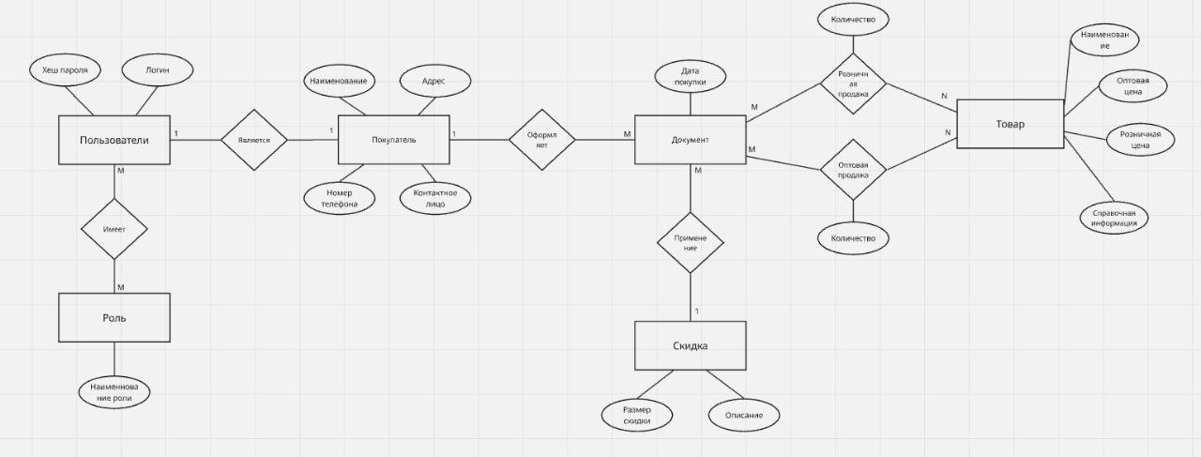
Рисунок 1 — Схема инфологической модели базы данных

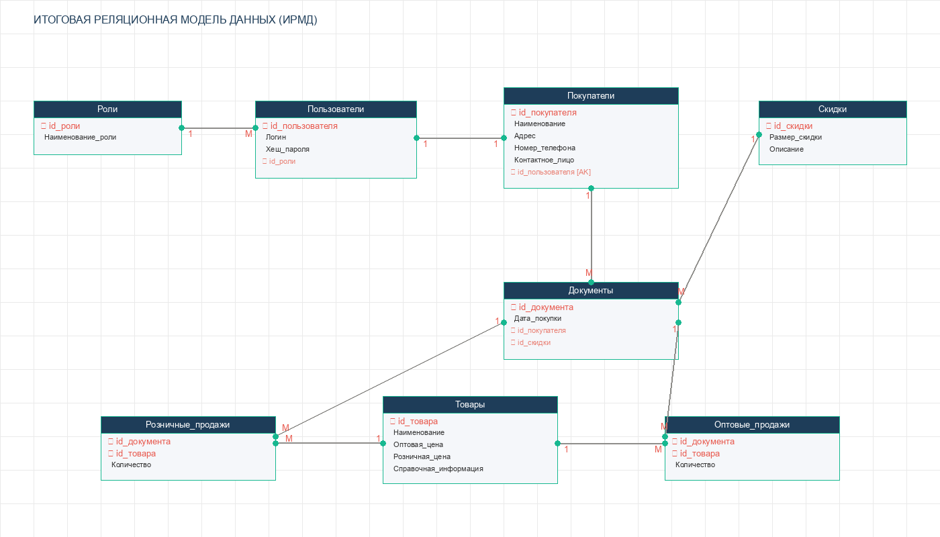
Рисунок 2 — Схема реляционной модели базы данных
Для обеспечения логической целостности и предотвращения аномалий при выполнении транзакций, все спроектированные таблицы были проанализированы на соответствие нормальной форме Бойса-Кодда (BCNF). Согласно теории реляционных баз данных, таблица находится в BCNF тогда и только тогда, когда для любой нетривиальной функциональной зависимости A -> B детерминант A является суперключом (потенциальным ключом).
Все спроектированные таблицы используют простые суррогатные первичные ключи (поля с автоинкрементным типом SERIAL), которые являются единственными потенциальными ключами. Все функциональные зависимости имеют вид: `первичный_ключ -> неключевые_атрибуты`. Поскольку левая часть (детерминант) каждой зависимости совпадает с первичным ключом, она является суперключом. Аномалии транзитивной или частичной зависимости отсутствуют, следовательно, все таблицы базы данных строго соответствуют нормальной форме Бойса-Кодда.
Ниже приведено детальное описание физической структуры каждой таблицы.
Таблица 1 — Физическая структура таблицы «Роли» (roles)
Имя поля | Тип данных | Ограничения | Описание
id_роли | SERIAL | PRIMARY KEY | Уникальный идентификатор роли
Наименование_роли | VARCHAR(100) | UNIQUE, NOT NULL | Название роли (Администратор/Пользователь)

Таблица 2 — Физическая структура таблицы «Пользователи» (users)
Имя поля | Тип данных | Ограничения | Описание
id_пользователя | SERIAL | PRIMARY KEY | Идентификатор учетной записи
Логин | VARCHAR(100) | UNIQUE, NOT NULL | Логин для входа в систему
Хеш_пароля | VARCHAR(255) | NOT NULL | SHA-256 хеш-код пароля
id_роли | INT | NOT NULL, REFERENCES Роли | Внешний ключ: ссылка на роль пользователя

Таблица 3 — Физическая структура таблицы «Покупатели» (buyers)
Имя поля | Тип данных | Ограничения | Описание
id_покупателя | SERIAL | PRIMARY KEY | Идентификатор покупателя
Наименование | VARCHAR(255) | NOT NULL | Наименование юридического лица
Адрес | VARCHAR(255) | NULL | Юридический адрес компании
Номер_телефона | VARCHAR(50) | NULL | Контактный номер телефона
Контактное_лицо | VARCHAR(255) | NULL | ФИО представителя компании
id_пользователя | INT | UNIQUE, REFERENCES Пользователи | Внешний ключ для связи с учетной записью (при наличии)

Таблица 4 — Физическая структура таблицы «Товары» (products)
Имя поля | Тип данных | Ограничения | Описание
id_товара | SERIAL | PRIMARY KEY | Идентификатор товара
Наименование | VARCHAR(255) | NOT NULL | Наименование товара
Оптовая_цена | NUMERIC(10,2) | NOT NULL, CHECK (>=0) | Цена при оптовых закупках
Розничная_цена | NUMERIC(10,2) | NOT NULL, CHECK (>=0) | Цена при розничных закупках
Справочная_информация | TEXT | NULL | Технические характеристики / описание

Таблица 5 — Физическая структура таблицы «Скидки» (discounts)
Имя поля | Тип данных | Ограничения | Описание
id_скидки | SERIAL | PRIMARY KEY | Идентификатор скидки
Размер_скидки | NUMERIC(5,2) | NOT NULL, CHECK (0-100) | Процент скидки (от 0 до 100)
Описание | VARCHAR(255) | NULL | Описание условий применения

Таблица 6 — Физическая структура таблицы «Документы» (documents)
Имя поля | Тип данных | Ограничения | Описание
id_документа | SERIAL | PRIMARY KEY | Номер документа (сделки)
Дата_покупки | DATE | NOT NULL, DEFAULT CURRENT_DATE | Дата совершения продажи
id_покупателя | INT | NOT NULL, REFERENCES Покупатели | Внешний ключ: покупатель
id_скидки | INT | REFERENCES Скидки | Внешний ключ: примененная скидка

Таблица 7 — Физическая структура таблицы «Розничные_продажи» (retail_sales)
Имя поля | Тип данных | Ограничения | Описание
id_документа | INT | REFERENCES Документы, ON DELETE CASCADE | Внешний ключ: заголовок документа
id_товара | INT | REFERENCES Товары | Внешний ключ: товар
Количество | INT | NOT NULL, CHECK (>0) | Количество проданных единиц
(Первичный ключ) | Composite | PRIMARY KEY (id_документа, id_товара) | Составной первичный ключ таблицы

Таблица 8 — Физическая структура таблицы «Оптовые_продажи» (wholesale_sales)
Имя поля | Тип данных | Ограничения | Описание
id_документа | INT | REFERENCES Документы, ON DELETE CASCADE | Внешний ключ: заголовок документа
id_товара | INT | REFERENCES Товары | Внешний ключ: товар
Количество | INT | NOT NULL, CHECK (>0) | Количество проданных единиц
(Первичный ключ) | Composite | PRIMARY KEY (id_документа, id_товара) | Составной первичный ключ таблицы

2.3 Структура программного кода и паттерн MVC
Организация программного кода строго подчиняется шаблону проектирования MVC (Model-View-Controller). Использование этого паттерна позволяет изолировать друг от друга логику хранения данных, бизнес-логику и пользовательский интерфейс, что облегчает поддержку и тестирование приложения.
1. Слой Model (Модель):
Отвечает за представление структур данных и низкоуровневое соединение с базой данных PostgreSQL. Включает в себя файл `models.h`, в котором объявлены C++ структуры: `Role`, `User`, `Buyer`, `Product`, `Discount`, `Document` и `SaleItem`. Взаимодействие с базой данных инкапсулировано в классе-одиночке `Database` (файлы `database.h`, `database.cpp`). Специфика ORM-подхода (Object-Relational Mapping) заключается в том, что все запросы к СУБД возвращают результаты в виде объектов C++ структур, исключая прямое манипулирование SQL-строками в слое интерфейса.
2. Слой Controller (Контроллер):
Содержит бизнес-логику приложения и осуществляет координацию между моделями и отображением. Включает два контроллера:
— `AuthController` (управляет авторизацией, хэшированием паролей по алгоритму SHA-256, регистрацией пользователей и сменой логина/пароля сотрудника, а также валидацией сложности регулярным выражением);
— `CrudController` (реализует методы CRUD для всех таблиц базы данных: загрузку списков, добавление, обновление и удаление записей для товаров, покупателей, документов сделок, розничных и оптовых продаж, ролей). Все запросы в контроллерах являются строго параметризованными.
3. Слой View (Представление):
Отвечает за графический интерфейс пользователя (GUI) на базе библиотеки Qt. Состоит из окон:
— `LoginWindow` (окно авторизации);
— `MainWindow` (основное окно программы с вкладками для управления сущностями);
— `DocumentDialog` (диалог создания и просмотра деталей сделки с добавлением товаров);
— `ProfileDialog` (диалог редактирования профиля пользователя);
— `EditDialog` (универсальное диалоговое окно для добавления и изменения полей справочников).
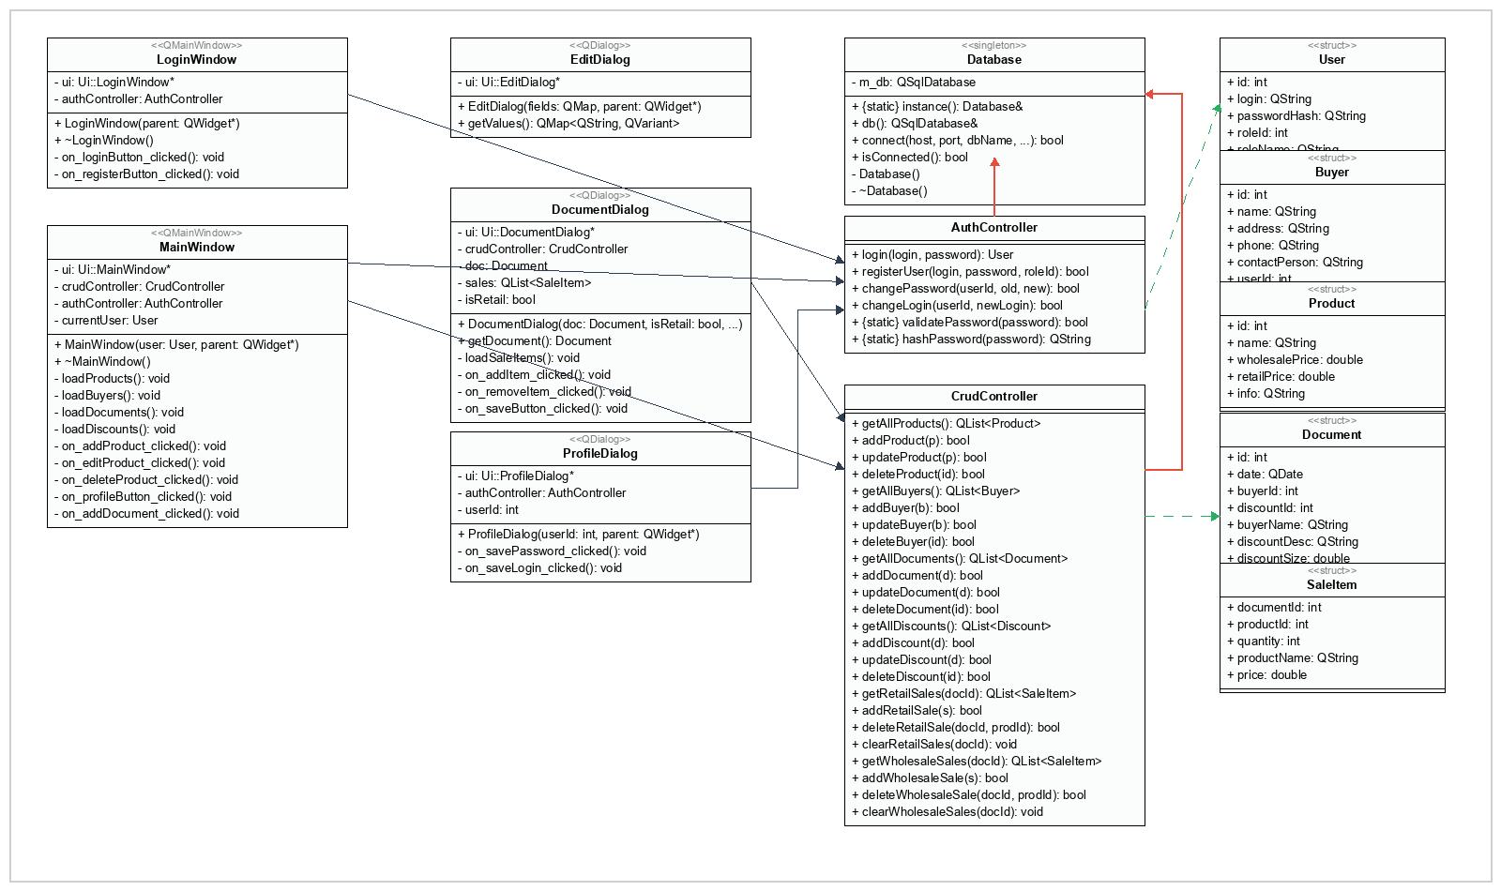
Рисунок 3 — Диаграмма классов (UML Class Diagram)
2.4 Детали и особенности реализации
Рассмотрим основные технические детали программной реализации, обеспечивающие соблюдение требований к безопасности, архитектуре и бизнес-логике проекта.
Защита от SQL-инъекций:
Для предотвращения уязвимостей SQL-injection все запросы к базе данных выполняются с использованием подготавливаемых запросов (параметризации). Менеджер СУБД компилирует SQL-шаблон отдельно от параметров, что делает невозможным внедрение вредоносного SQL-кода через текстовые поля ввода. Ниже представлен пример параметризованного запроса из `CrudController::addProduct`:
QSqlQuery q(Database::instance().db());
q.prepare("INSERT INTO Товары (Наименование, Оптовая_цена, Розничная_цена, Справочная_информация) "
"VALUES (:name, :wp, :rp, :info)");
q.bindValue(":name", p.name);
q.bindValue(":wp", p.wholesalePrice);
q.bindValue(":rp", p.retailPrice);
q.bindValue(":info", p.info);
q.exec();
Валидация сложности паролей:
Для обеспечения надежности паролей пользователей в классе `AuthController` реализована валидация при помощи регулярного выражения. Пароль должен быть длиной не менее 8 символов, содержать хотя бы одну цифру, одну заглавную букву и один специальный символ. Проверка выполняется методом `validatePassword`:
bool AuthController::validatePassword(const QString& password)
{
// Регулярное выражение проверяет:
// (?=.*[0-9]) - наличие цифры
// (?=.*[A-Z]) - наличие заглавной буквы латинского алфавита
// (?=.*[!@#$%^&*]) - наличие спецсимвола
// .{8,} - длина от 8 символов
QRegularExpression re("^(?=.*[0-9])(?=.*[A-Z])(?=.*[!@#$%^&*]).{8,}$");
return re.match(password).hasMatch();
}
Хеширование паролей:
В целях безопасности пароли пользователей никогда не хранятся в открытом виде. При регистрации и входе система вычисляет SHA-256 хеш-код пароля с помощью встроенного в Qt класса `QCryptographicHash`:
QString AuthController::hashPassword(const QString& password)
{
return QCryptographicHash::hash(password.toUtf8(), QCryptographicHash::Sha256).toHex();
}
Шаблон Singleton для работы с БД:
Класс `Database` спроектирован как синглтон, что предотвращает многократное создание соединений с PostgreSQL. Единственный экземпляр создается внутри статического метода `instance()` при первом вызове:
Database& Database::instance() {
static Database inst;
return inst;
}
// Конструкторы заблокированы во избежание копирования
Database::Database() {}
Database::~Database() {
if (m_db.isOpen()) m_db.close();
}

3 ОСНОВНЫЕ СЦЕНАРИИ РАБОТЫ
С целью демонстрации работоспособности спроектированной системы и корректности взаимодействия клиентской и серверной частей, рассмотрим три базовых сценария использования приложения.
3.1 Сценарий 1: Авторизация и разграничение прав доступа
При старте приложения запускается окно `LoginWindow`. Рядовой сотрудник вводит свои учетные данные, например, логин «user1» и пароль «User1!2026». Контроллер `AuthController::login` выполняет проверку логина и пароля, вычисляя SHA-256 хеш пароля и сопоставляя его с записью в таблице «Пользователи» БД. После успешного входа создается объект `User`, содержащий роль «Пользователь», и открывается главное окно `MainWindow`.
Слой View в `MainWindow` считывает роль из объекта пользователя и динамически настраивает интерфейс. Поскольку пользователь зашел под ролью «Пользователь», программа блокирует и скрывает кнопки управления критическими справочниками (управление товарами, скидками, пользователями) во избежание несанкционированного изменения цен и условий продаж. Менеджеру доступен просмотр каталога продукции, добавление покупателей и создание документов продаж.
Если же авторизацию проходит администратор (логин «admin», пароль «Admin!123»), то интерфейс разблокирует все административные функции. Администратору становятся доступны вкладки редактирования прейскуранта товаров, управления ролями пользователей и возможность полного удаления документов из базы данных.
3.2 Сценарий 2: Регистрация нового покупателя и оформление сделки с расчетом скидки
Менеджер компании осуществляет добавление нового клиента — юридического лица. Для этого он переходит на вкладку «Покупатели» и нажимает кнопку «Добавить». Открывается диалог `EditDialog` с полями ввода. Менеджер заполняет данные: Наименование: ООО «ТехноСфера», Адрес: г. Нижний Новгород, ул. Советская, д. 12, Телефон: +7(831)222-33-44, Контактное лицо: Иванов Петр Сергеевич. После нажатия «ОК» `CrudController::addBuyer` отправляет параметризованный запрос в PostgreSQL. Таблица покупателей обновляется.
Далее менеджер переходит во вкладку «Документы» для оформления оптовой поставки товаров для ООО «ТехноСфера». Менеджер нажимает «Создать оптовый документ», выбирает покупателя ООО «ТехноСфера» и примененную скидку (например, «Оптовая 10%»). Открывается окно `DocumentDialog`. В нем менеджер нажимает «Добавить позицию», выбирает товар «Ноутбук» и указывает количество 15 штук. Программа обращается к объекту товара, извлекает оптовую цену (45000.00 руб.), рассчитывает сумму (675000.00 руб.), применяет скидку 10% и выводит итоговую стоимость сделки в размере 607500.00 рублей. После сохранения документ записывается в таблицу «Документы», а позиции — в таблицу «Оптовые_продажи».
3.3 Сценарий 3: Редактирование справочника услуг и смена пароля
Администратор системы выполняет обновление цен на продукцию. Он переходит во вкладку «Товары» главного окна, выбирает товар «Монитор» и нажимает кнопку «Редактировать». Открывается форма изменения данных. Администратор изменяет розничную цену с 17990.00 рублей на 18990.00 рублей и нажимает «Сохранить». `CrudController::updateProduct` вызывает SQL-команду UPDATE с параметрами. Новая розничная цена успешно записывается на сервере PostgreSQL. Все последующие розничные сделки с мониторами будут рассчитываться по новой цене.
В это же время рядовой сотрудник решает сменить свой пароль из соображений безопасности. Он нажимает кнопку «Профиль» в верхнем углу интерфейса. Открывается `ProfileDialog`. Пользователь вводит старый пароль («User1!2026»), новый пароль («NewSecret!99») и подтверждение нового пароля. При попытке сохранения `AuthController::changePassword` проверяет новый пароль регулярным выражением (длина 12 символов, есть заглавные буквы, цифры и спецсимвол). Проверка проходит успешно, старый хеш совпадает с базой данных, и система обновляет хеш-код пароля в СУБД. При следующем запуске пользователь сможет войти только с новым паролем.

ЗАКЛЮЧЕНИЕ
В ходе выполнения курсового проекта была успешно спроектирована и реализована клиент-серверная информационная система для автоматизации бизнес-процессов компании, занимающейся оптово-розничной реализацией готовой продукции. Программное решение разработано с использованием языка программирования C++, графической библиотеки Qt Framework и объектно-реляционной СУБД PostgreSQL.
Достоинства разработанного решения:
— Строгое разделение логики согласно шаблону проектирования MVC, что облегчает расширение функционала системы;
— Использование ORM-подхода для представления таблиц базы данных в виде C++ структур;
— Повышенная безопасность благодаря использованию параметризованных запросов к БД, SHA-256 хеширования паролей и валидации паролей регулярными выражениями;
— Гибкая ролевая модель разграничения прав доступа сотрудников;
— Проектирование БД в соответствии со строгими правилами нормальной формы Бойса-Кодда, что исключает избыточность.
Недостатки и направления развития:
— Локальное desktop-подключение требует предварительной настройки PostgreSQL-драйверов на клиентской машине. В перспективе целесообразно перенести взаимодействие с базой данных на REST API сервер, что позволит сделать клиентское приложение полностью независимым от типа СУБД;
— Отсутствие автоматической генерации отчетов в формате PDF или Excel для бухгалтерии. В будущих версиях планируется добавить модуль экспорта накладных и счетов-фактур.
Разработка проекта сопровождалась ведением удаленного репозитория Git. Исходный код приложения и базы данных доступен в удаленном репозитории по адресу: https://github.com/Ket1ine/sales.git.

СПИСОК ЛИТЕРАТУРЫ И ИНТЕРНЕТ-РЕСУРСЫ
1. Дейт К. Дж. Введение в системы баз данных.
2. Страуструп Б. Язык программирования C++. Специальное издание.
3. Шлее М. Qt 6. Профессиональное программирование на C++
4. Карпова Т. С. Базы данных: модели, разработка, реализация.
5. Куликов Г. Г. Направления автоматизации бизнес-процессов предприятий.
6. PostgreSQL 18 Documentation. — URL: https://www.postgresql.org/docs/18
7. Qt 6 Documentation. — URL: https://doc.qt.io/qt-6/

ПРИЛОЖЕНИЕ А
Исходный код SQL-скрипта инициализации базы данных
-- Инициализация базы данных product_sales
CREATE TABLE Роли (
id_роли SERIAL PRIMARY KEY,
Наименование_роли VARCHAR(100) NOT NULL UNIQUE
);
CREATE TABLE Пользователи (
id_пользователя SERIAL PRIMARY KEY,
Логин VARCHAR(100) NOT NULL UNIQUE,
Хеш_пароля VARCHAR(255) NOT NULL,
id_роли INT NOT NULL REFERENCES Роли(id_роли)
);
CREATE TABLE Покупатели (
id_покупателя SERIAL PRIMARY KEY,
Наименование VARCHAR(255) NOT NULL,
Адрес VARCHAR(255),
Номер_телефона VARCHAR(50),
Контактное_лицо VARCHAR(255),
id_пользователя INT UNIQUE REFERENCES Пользователи(id_пользователя) ON DELETE SET NULL
);
CREATE TABLE Товары (
id_товара SERIAL PRIMARY KEY,
Наименование VARCHAR(255) NOT NULL,
Оптовая_цена NUMERIC(10,2) NOT NULL CHECK(Оптовая_цена >= 0),
Розничная_цена NUMERIC(10,2) NOT NULL CHECK(Розничная_цена >= 0),
Справочная_информация TEXT
);
CREATE TABLE Скидки (
id_скидки SERIAL PRIMARY KEY,
Размер_скидки NUMERIC(5,2) NOT NULL CHECK(Размер_скидки >= 0 AND Размер_скидки <= 100),
Описание VARCHAR(255)
);
CREATE TABLE Документы (
id_документа SERIAL PRIMARY KEY,
Дата_покупки DATE NOT NULL DEFAULT CURRENT_DATE,
id_покупателя INT NOT NULL REFERENCES Покупатели(id_покупателя),
id_скидки INT REFERENCES Скидки(id_скидки)
);
CREATE TABLE Розничные_продажи (
id_документа INT REFERENCES Документы(id_документа) ON DELETE CASCADE,
id_товара INT REFERENCES Товары(id_товара),
Количество INT NOT NULL CHECK(Количество > 0),
PRIMARY KEY(id_документа, id_товара)
);
CREATE TABLE Оптовые_продажи (
id_документа INT REFERENCES Документы(id_документа) ON DELETE CASCADE,
id_товара INT REFERENCES Товары(id_товара),
Количество INT NOT NULL CHECK(Количество > 0),
PRIMARY KEY(id_документа, id_товара)
);
-- Начальные данные
INSERT INTO Роли VALUES (1, 'Администратор'), (2, 'Пользователь');
INSERT INTO Пользователи (Логин, Хеш_пароля, id_роли)
VALUES ('admin', '3eb3fe66b31e3b4d10fa70b5cad49c7112294af6ae4e476a1c405155d45aa121', 1);
INSERT INTO Товары (Наименование, Оптовая_цена, Розничная_цена, Справочная_информация) VALUES
('Ноутбук', 45000.00, 59990.00, 'Ноутбук 15.6", 8GB RAM, 256GB SSD'),
('Монитор', 12000.00, 17990.00, 'Монитор 24", IPS, Full HD'),
('Клавиатура', 800.00, 1490.00, 'Клавиатура проводная, USB'),
('Мышь', 400.00, 790.00, 'Мышь оптическая, USB');
INSERT INTO Покупатели (Наименование, Адрес, Номер_телефона, Контактное_лицо) VALUES
('ООО "ТехноСервис"', 'г. Москва, ул. Ленина, д. 10', '+7(495)123-45-67', 'Иванов И.И.'),
('АО "КомпьютерПлюс"', 'г. Санкт-Петербург, пр. Невский, д. 25', '+7(812)987-65-43', 'Петров П.П.');
INSERT INTO Скидки (Размер_скидки, Описание) VALUES
(5.00, 'Скидка для мелких заказов'),
(10.00, 'Скидка для крупных заказов');

ПРИЛОЖЕНИЕ Б
Исходный код C++ заголовочного файла моделей (models.h)
#ifndef MODELS_H
#define MODELS_H
#include <QString>
#include <QDate>
struct Role {
int id = 0;
QString name;
};
struct User {
int id = 0;
QString login;
QString passwordHash;
int roleId = 0;
QString roleName;
};
struct Buyer {
int id = 0;
QString name;
QString address;
QString phone;
QString contactPerson;
int userId = 0;
};
struct Product {
int id = 0;
QString name;
double wholesalePrice = 0.0;
double retailPrice = 0.0;
QString info;
};
struct Discount {
int id = 0;
double size = 0.0;
QString description;
};
struct Document {
int id = 0;
QDate date;
int buyerId = 0;
int discountId = 0;
QString buyerName;
QString discountDesc;
double discountSize = 0.0;
};
struct SaleItem {
int documentId = 0;
int productId = 0;
int quantity = 0;
QString productName;
double price = 0.0;
};
#endif // MODELS_H

ПРИЛОЖЕНИЕ В
Реализация класса подключения к СУБД (database.h, database.cpp)
// === database.h ===
#ifndef DATABASE_H
#define DATABASE_H
#include <QSqlDatabase>
#include <QString>
class Database {
public:
static Database& instance();
QSqlDatabase& db();
bool connect(const QString& host, int port, const QString& dbName,
const QString& user, const QString& password);
bool isConnected() const;
private:
Database();
~Database();
Database(const Database&) = delete;
Database& operator=(const Database&) = delete;
QSqlDatabase m_db;
};
#endif // DATABASE_H
// === database.cpp ===
#include "database.h"
#include <QDebug>
#include <QSqlError>
Database::Database() {}
Database::~Database() {
if (m_db.isOpen()) {
m_db.close();
}
}
Database& Database::instance() {
static Database inst;
return inst;
}
QSqlDatabase& Database::db() {
return m_db;
}
bool Database::connect(const QString& host, int port, const QString& dbName,
const QString& user, const QString& password) {
m_db = QSqlDatabase::addDatabase("QPSQL");
m_db.setHostName(host);
m_db.setPort(port);
m_db.setDatabaseName(dbName);
m_db.setUserName(user);
m_db.setPassword(password);
if (!m_db.open()) {
qDebug() << "Database connection error:" << m_db.lastError().text();
return false;
}
return true;
}
bool Database::isConnected() const {
return m_db.isOpen();
}

